**SPS – Übung: 07-Richtungserkennung**

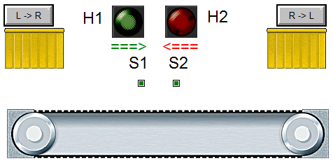

**Aufgabe:**

Auf einem Förderband können Kisten von links nach rechts bzw. von rechts nach links bewegt werden. (Die Ansteuerung des Bandmotors muss hier nicht programmiert werden.)

Sobald eine Kiste den Lichtschrankenbereich bestehend aus S1 und S2 erreicht, soll die Lampe H1 bzw. H2 die entsprechende Bewegungsrichtung anzeigen. Diese soll leuchten, bis die Kiste wieder den Sensorbereich verlässt.

**Lösungsansatz:**

1. Signalverläufe an den Sensoren bei jeder Richtung aufzeichnen (hier schon vorgegeben):

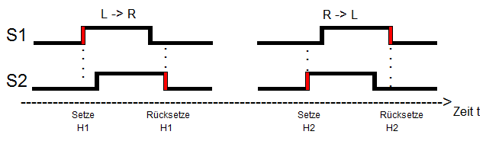

1. Bei jeder Richtung eindeutige Situationen an den Sensoren erkennen, die bei der anderen Richtung nicht auftreten.
2. Die erkannten Situationen signalmäßig beschreiben und als Set- bzw. Resetbedingung in ein SPS-Programm umsetzen.

**Zuordnungen:**

|  |  |  |  |
| --- | --- | --- | --- |
| ***Symbol*** | ***Operand*** | ***Typ*** | ***Kommentar*** |
| S1 | E 124.0 | BOOL | Lichtschranke, Schließer |
| S2 | E 124.1 | BOOL | Lichtschranke, Schließer |
| H1 | A 124.0 | BOOL | Lampe, zeigt Bewegung der Kiste von links nach rechts |
| H2 | A 125.0 | BOOL | Lampe, zeigt Bewegung der Kiste von rechts nach links |